Подключение платы BeagleBone Black к модулю Si32260PB20SL2-EVB Rev2.0. для реализации интерфейса FSX для двух телефонных линий.

Для функционирования модуля Si32260PB20SL2-EVB Rev2.0 (далее - модуль SLIC) и формирования интерфейса FSX необходимо обеспечить подключение к нему следующих сигналов:
- питание (+12V, +3.3V, GND),
- интерфейс SPI (SCLK, nCS, SDI, SDO),
- интерфейс PCM (PCLK, DRX - прием данных с РСМ, DTX - передача в РСМ, FSYNC),
- сигналы nINT, nRESET.
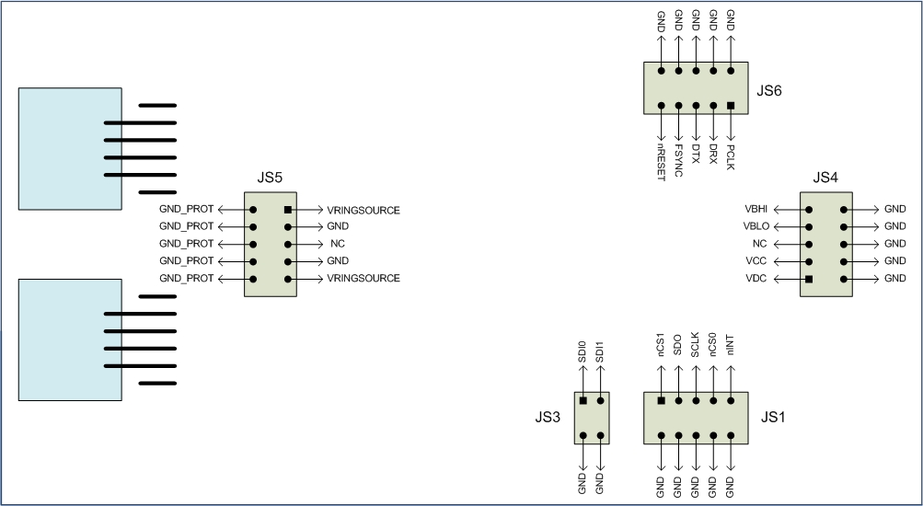
Рисунок 1. Расположение разъемов на модуле Si32260PB20SL2-EVB Rev2.0.

Датаграммы сигналов PCM при установке модуля SLIC на материнскую плату VMB2 REV2.0 и справочные данные.
Сигналы питания обеспечиваются установкой модуля SLIC на материнскую плату VMB2 REV2.0 фирмы Silicon Labs. При этом на материнскую плату должно быть подано напряжение питания +12 Вольт от внешнего источника питания. Подключить USB кабель и запустить программу Silicon Labs Voice GUI. Установить непрерывный режим чтения всех регистров.

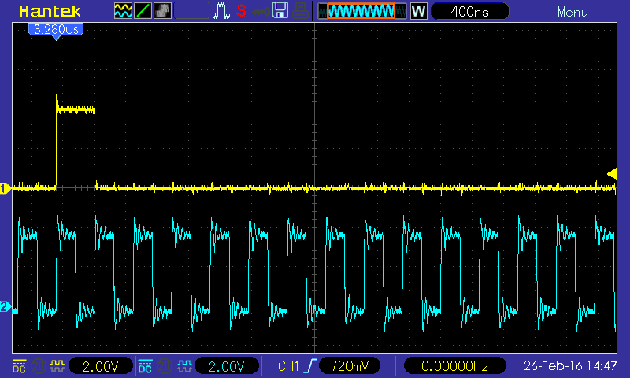

Рисунок 2. Сигналы FSYNC = 8кГц и PCLK = 2.048 МГц генерируемые VMB2.

Из описания AN381Rev1_2 ProSLIC Designer Guide.pdf: "The Si3226x PLL generates the internal clock frequencies from the PCLK input. PCLK must be synchronous to the 8 kHz FSYNC clock and run at one of the following rates: 512 kHz, 768 kHz, 1.024 MHz, 1.536 MHz, 1.544 MHz, 2.048 MHz, 4.096 MHz, or 8.192 MHz."

Рисунок 7. Сигналограммы из описания РСМ интерфейса модуля SLIC.
Из datasheet Si32260-61Rev1.1: "Transmit data can be clocked on either the rising edge or falling edge of PCLK. Receive data is only latched on the falling edge of PCLK."

Датаграммы сигналов SPI при установке модуля SLIC на материнскую плату VMB2 REV2.0 и справочные данные.

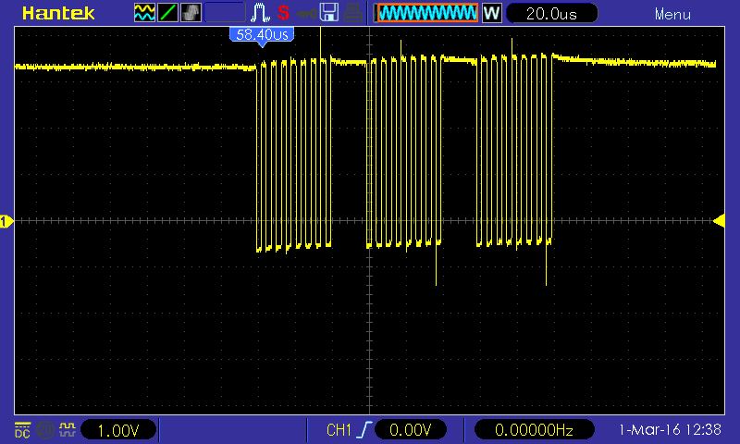
Рисунок 3. Сигнал SCLK при чтении/записи в регистр по интерфейсу SPI.

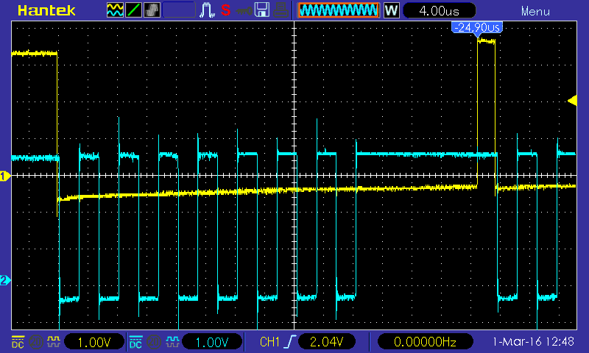
Рисунок 4. Соотношение сигналов SCLK (голубой) и nCS (желтый) при чтении/записи в регистр по интерфейсу SPI. Частота сигнала SCLK около 180 кГц.

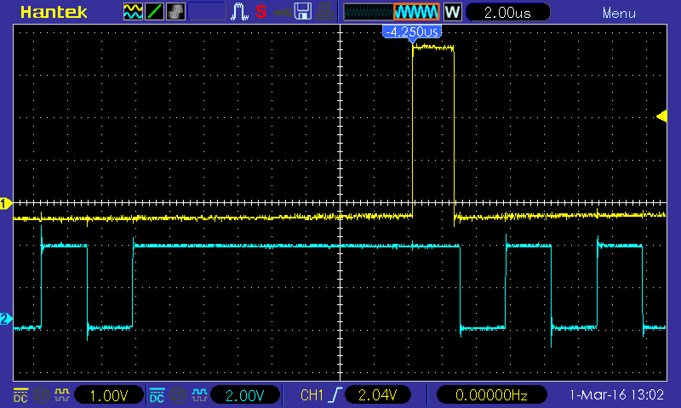
Рисунок 5. Подробности сигналов SCLK (голубой) и nCS (желтый) на межбайтном интервале при чтении/записи в регистр по интерфейсу SPI.
Из ProSLIC_API_Specification_Rev_3_10: "When using a hardware SPI, the user should configure the port for CPOL=1 (SCLK/SPICLK is high when not clocking) and CPHA=1 (SDI/MOSI data change on SCLK/SPICLK falling and SDO/MISO is latched on SCLK /SPICLK rising). If the host SPI interface provides buffered or burst-mode operation, the user must be certain that the /CS is deasserted for at least 220ns between each 8-bit transfer. Refer to the ProSLIC device’s datasheet for timing specifications."

Из datasheet Si32260-61Rev1.1

Из datasheet Si32260-61Rev1.1 for Figure 2.

Из AN381Rev1_2 ProSLIC Designer Guide: "Figure 7 and Figure 8 illustrate WRITE and READ operations to register addresses via an 8-bit SPI controller. These operations are performed as a 3-byte transfer. CS is asserted between each byte, which is required for CS to be asserted before the first falling edge of SCLK after the DATA byte to indicate to the state machine that one byte only should be transferred. The state of SDI is a “don't care” during the DATA byte of a read operation."

Подключение модуля SLIC к плате BeagleBone Black.

Сигналы питания обеспечиваются установкой модуля SLIC на материнскую плату VMB2 REV2.0 фирмы Silicon Labs. При этом на материнскую плату должно быть подано напряжение питания +12 Вольт от внешнего источника питания. Подключение USB кабеля не обязательно.
При установке модуля SLIC на материнскую плату VMB2 REV2.0 нечетные контакты разъемов JS1, JS3, JS6 на модуле необходимо отогнуть и изолировать. На эти контакты в дальнейшем будут подаваться сигналы от платы BeagleBone Black (далее - ВВВ). Четные контакты этих разъемов (цепи GND) по прежнему должны быть соединены с материнской платой. Нечетные контакты разъема JS4 отгибать не надо. В этом случае на модуль SLIC будет подаваться напряжение питания VDC = 12 V и VCC = +3.3 V от материнской платы.
Для подключения к модулю SLIC сигналов интерфейса SPI, интерфейса PCM используется разъем расширения Р9 платы ВВВ.
Рисунок 6. Расположение разъема Р9 на плате BBB.

Реализация сигналов SPI и PCM на разъеме Р9 платы ВВВ.

Необходимо сформировать сигнал PCLK частотой 2.048 МГц и сигнал FSYNC частотой 8 кГц и длительностью 1 период PCLK.

На плате BBB имеется генератор частотой 24.576 МГц.
Рисунок 7. Генератор частотой 24.576 МГц.
Выход генератора, через резистор 33Е подан на вывод MCASP0_AHCLKX (pin А14) микросхемы АМ3352 и на контакт 25 разъема расширения P9. На схеме BBB (Рис.7) это контакт назван GPIO3_21. Необходимо проверить наличие сигнала от генератора на контакте 25 разъема Р9 (Рис. 8).

pin 25
Рисунок 8. Расположение контакта 25 на плате ВВВ.
Если на контакте 25 нет сигнала частотой 24.576 МГц, необходимо разрешить генератор подачей логической 1 на вход ОE генератора. Для этого надо запрограммировать вывод GPMC_A11 (pin V17) как выход gpio1_27 (mode 7) и подать на него лог. 1.
Если сигнал 24.576 МГц присутствует, следует запрограммировать вывод MCASP0_AHCLKX (pin А14) как вход сигнала mcasp0_ahclkx.

Таблица 1. Предполагаемое использование сигналов на контактах разъема Р9.
Сигнал/  №контакта разъема Р9 | Программирование  pinname/dir/mode/signal | Контакт АМ3352 | Сигнал  модуляSLIC/dir | Разъем модуля SLIC/  №контакта
GPIO1_28  #12 | GPMC_BEn1  Out  6  mcasp0_aclkr | U18 | PCLK  In | JS6  #1
GPIO3_19  #27 | MCASP0_FSR  Out  0  mcasp0_fsr | C13 | FSYNC  In | JS6  #7
GPIO0_7 (соединен с GPIO3_18)  #42 | MCASP0_ACLKR  Out  2  mcasp0_axr2 | B12 | DRX  In | JS6  #3
CLKOUT2 (соединен с GPIO3_20)  #41 | MCASP0_AXR1  In  0  mcasp0_axr1 | D13 | DTX  Out | JS6  #5
GPIO1_16  #15 | GPMC_A0  Out  7  gpio1_16 | R13 | nRESET  In | JS6  #9
SPI1_SCLK  #31 | MCASP0_AСLKX  Out  3  spi1_sclk | A13 | SCLK  In | JS1  #5
SPI1_CS0  #28 | MCASP0_AHCLKR  Out  3  spi1_cs0 | C12 | nCS  In | JS1  #7 или #1
SPI1_D1  #30 | MCASP0_AXR0  In  3  spi1_d1 | D12 | SDO  Out | JS1  #3
GPIO1_17  #23 | GPMC_A1  In  7  gpio1_17 | V14 | nINT  Out | JS1  #9
SPI1_D0  #29 | MCASP0_FSX  Out  3  spi1_d0 | B13 | SDI  In | JS3  #1и #3

Рисунок 9. Обозначение разъема Р9 на схеме BBB. Зеленые шильдики - сигналы модуля SLIC.
nINT
SDI
SCLK
FSYNC
SDO
nCS
nRESET
DTX
DRX
PCLK
Канал MCASP0 должен быть запрограммирован на работу в режиме TDM на 32 слота по восемь бит каждый с использованием пересылок по DMA. Используются слоты 0 и 1 для передачи/приема по двум телефонным каналам. Прием сигнала mcasp0_ahclkx частотой 24.576 МГц, генерацию из него сигналов mcasp0_aclkx, mcasp0_aclkr, mcasp0_fsx, mcasp0_fsr в соответствии с нижеприведенными сигналограммами (FS duration of single bit, 0 bit delay). Ввод PCM данных в плату ВВВ должен осуществляться через serializer (последовательный канал) mcasp0_axr1, а вывод через канал mcasp0_axr2.

Рисунок 10. Сигналограммы TDM из AM335x ARM® Cortex™-A8 Microprocessors Technical Reference.

Необходимо запрограммировать канал SPI1 на работу с платой SLIC. Использовать байтный формат. Частоту сигнала SCLK выбрать для начала равную 150-200 кГц. Особо отметим, что между последовательными байтными доступами сигнал nCS должен быть неактивным минимум 220 нс.

